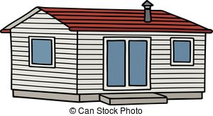

Tarif hébergement locatif (mobil homes) saison 2021

Mobil homes – de 5 ans tout équipés.
Location eau, électricité comprise.

Basse saison / semaine
2 personnes 280,00 €
4 personnes 350,00 €
6 personnes 400,00 €
8 personnes 450,00 €
Chien/semaine 15,00 €

Haute saison (juillet & août) / semaine (samedi en samedi)
2/4 personnes 580,00 €
6 personnes 680,00 €
8 personnes 800,00 €
Chien /semaine 15,00 €

Week-end du vendredi 16 h au dimanche 18 h, (basse saison uniquement.)
2 personnes 150,00 €
4 personnes 175,00 €
6 personnes 230,00 €
8 personnes 300,00 €
Nuitée supplémentaire
2 personnes 60,00 €
4 personnes 80,00 €
6 personnes 100,00 €
8 personnes 120,00 €
Chien / nuit 3,00 €

Basse saison / midweek
2 personnes 200,00 €
4 personnes 250,00 €
6 personnes 350,00 €
8 personnes 400,00 €
Chien / nuit 3,00 €

10 % de remise adhérent FFCC (sauf juillet/aout)
Taxe de séjour en supplément, soit 0.20 €/personne de + de 18 ans/nuit

CD 940 62164 Audresselles Mail: les-ajoncs@orange.fr Téléphone : 03.21.32.97.40

